1822

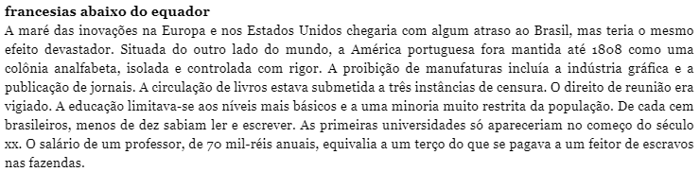

Questão 1
a) Se tivesse que fazer um resumo do parágrafo acima, quais palavras/expressões/frases você eliminaria para manter as ideias principais? (Utilize grifa texto para eliminá-las.)

b) Explique por quê.

c) Como ficou seu resumo?

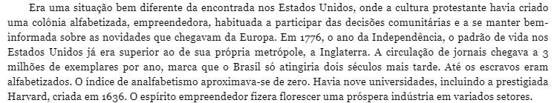
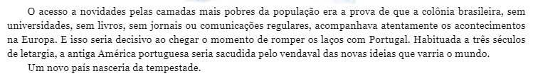

Questão 2
O autor escreveu este parágrafo com maior probabilidade de -
(A) incentivar os leitores a visitar os estados Unidos.
(B) falar sobre as novidades que chegavam da Europa.
(C) informar os leitores sobre o desenvolvimento da Inglaterra.
(D) comparar os diferentes níveis de desenvolvimento entre o Brasil e Estados Unidos.
Copie um trechinho do parágrafo que confirme sua escolha.

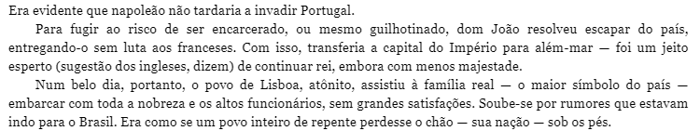
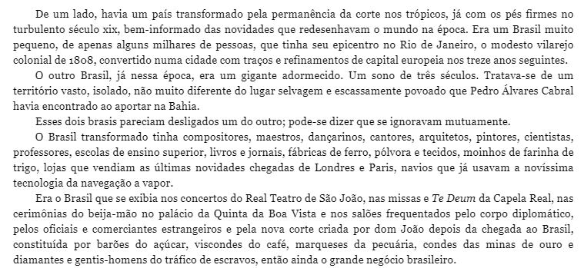

Questão 3
Escreva legenda para as imagens, baseando-se no relato acima.
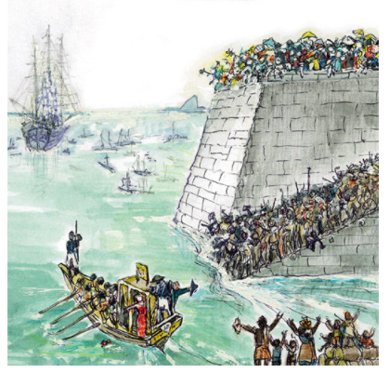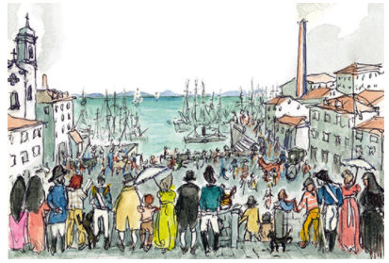
Questão 4
Observe parte do índice do livro 1822, de Laurentino Gomes.
Em qual (quais) capítulo(s) está(ão) os parágrafos lidos nesta Cult? Grife-o(s).
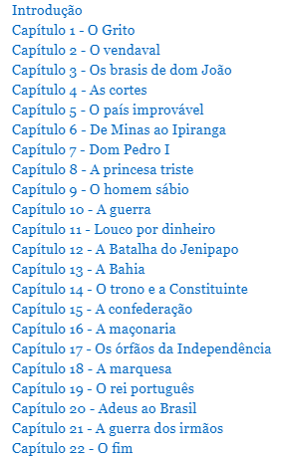
Explique sua(s) escolha(s).

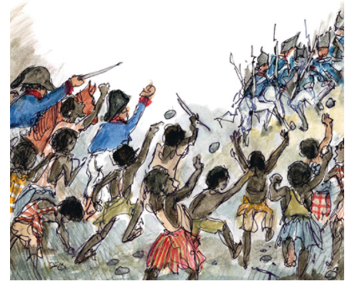
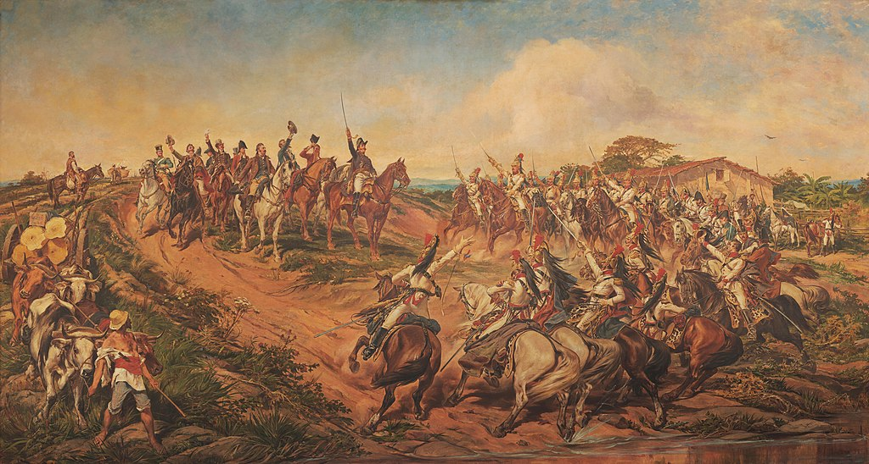
Independência ou Morte, por Pedro Américo, óleo sobre tela, 1888. Exposta no Museu Paulista.

Questão 5
Observe a tela pintada por Pedro Américo.
Escreva 5 perguntas sobre o conteúdo da pintura.

1
2
3
4
5

